1. Была ошибка из-за типа данных колонки Passport (GUID) таблицы Сlients. Она не хотела преобразовываться не с помощью convert, ни в самой SSIS c помощью «Преобразования данных»(((((

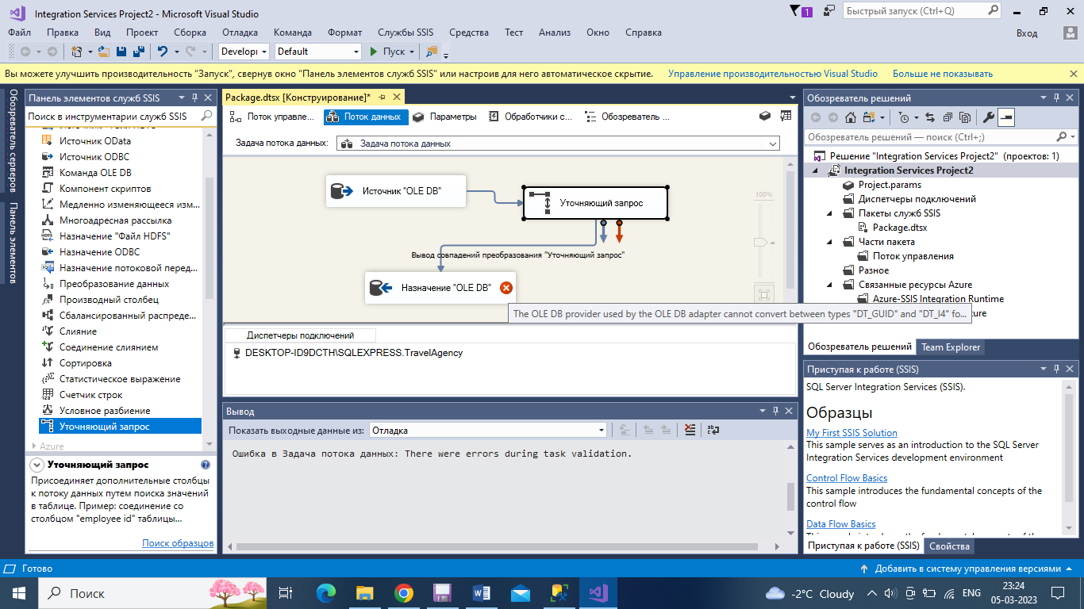

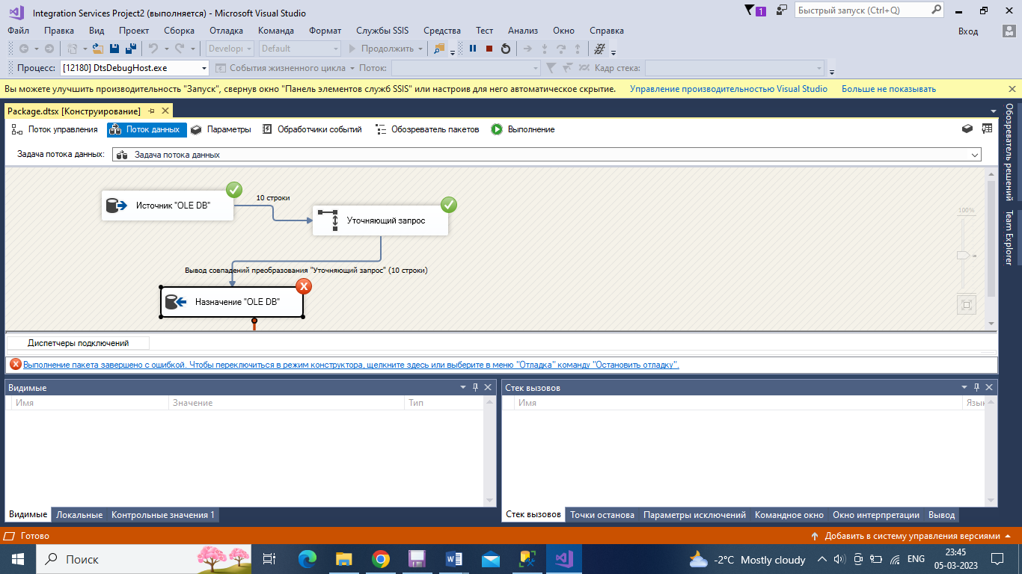

1. Сделала без вставки ClientID.

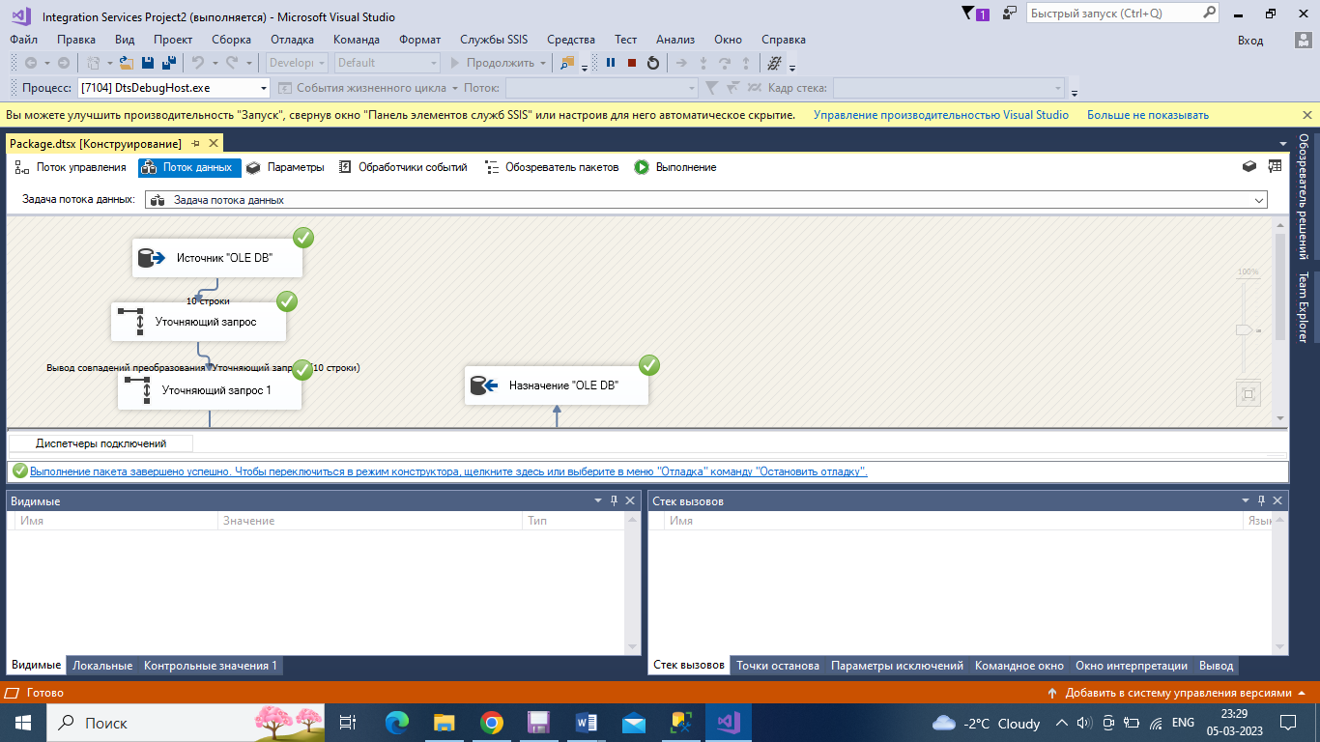

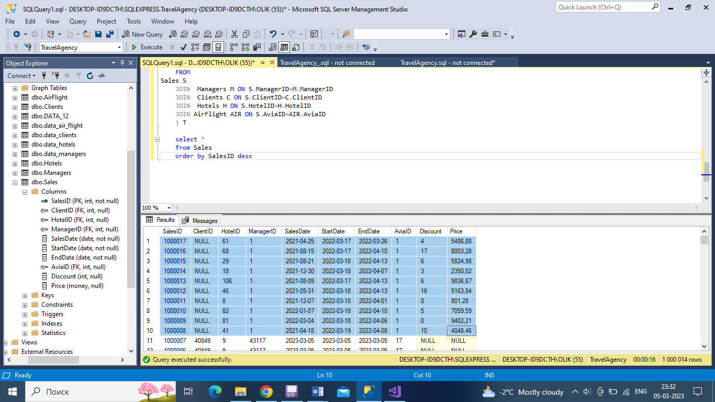

SalesID начинается с 1 000 008, потому что было несколько других попыток с ошибками)